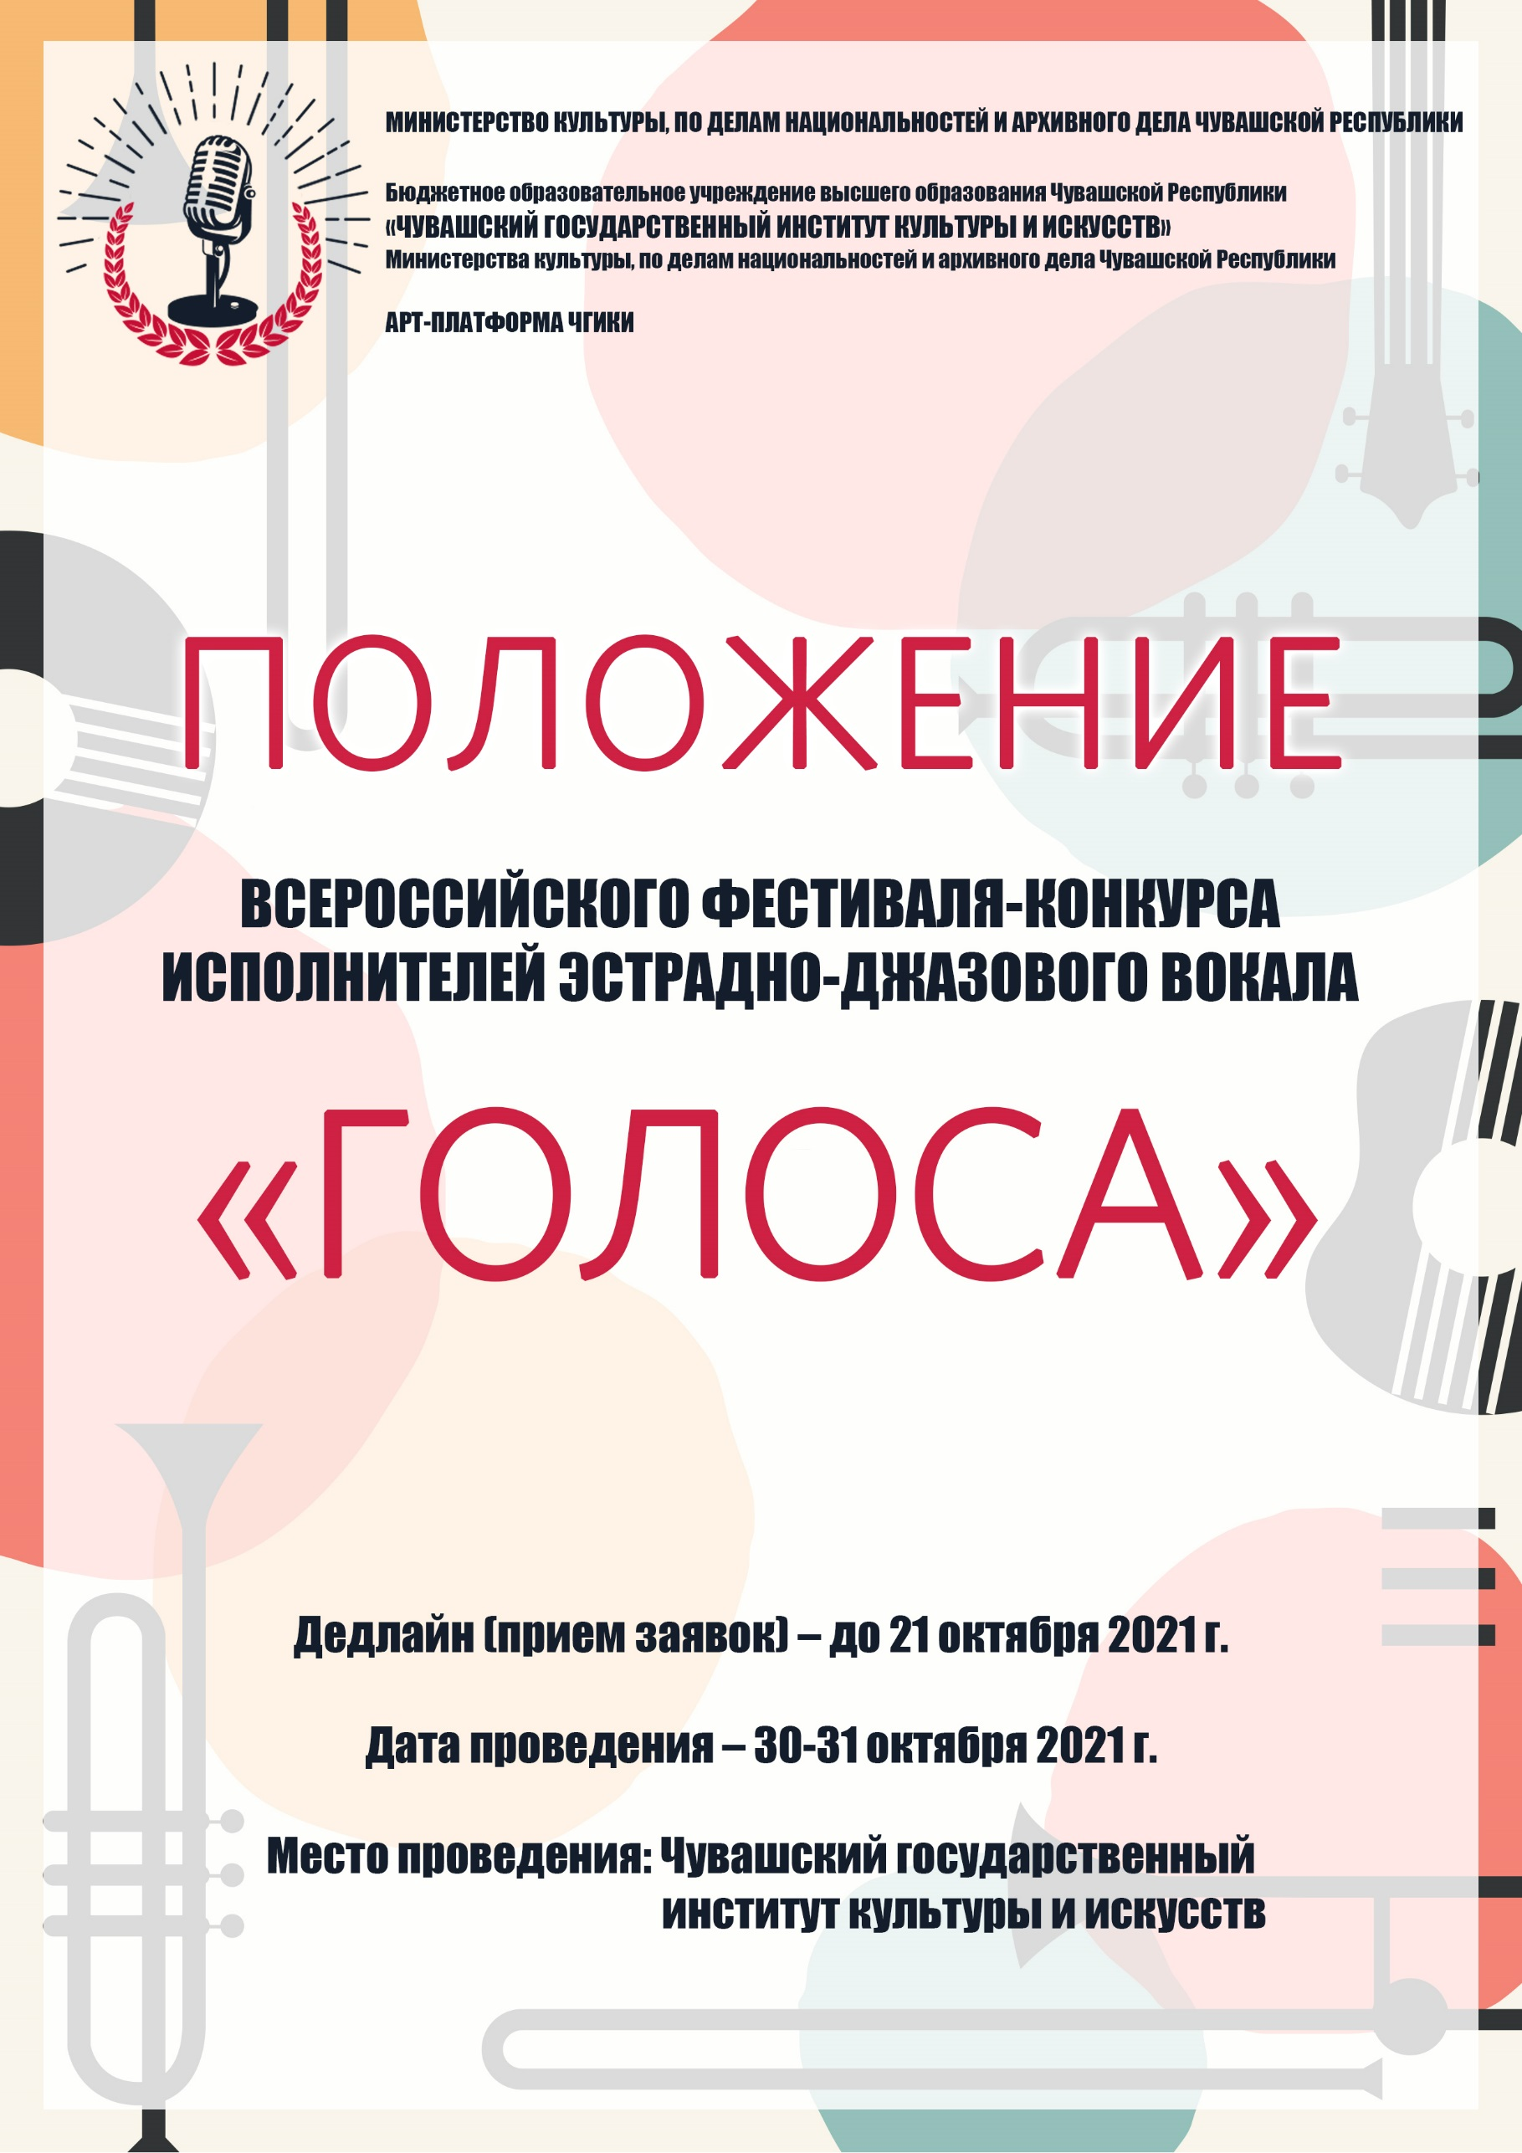
ЦЕЛИ И ЗАДАЧИ КОНКУРСА-ФЕСТИВАЛЯ
- Выявление и всесторонняя поддержка наиболее талантливых и перспективных детей и молодежи в области искусств;
- обмен опытом между коллективами, руководителями и педагогами, поддержка постоянных творческих контактов между ними, их объединение в рамках фестивального движения;
ОРГАНИЗАТОРЫ КОНКУРСА-ФЕСТИВАЛЯ
Всероссийский фестиваль-конкурс исполнителей эстрадно-джазового вокала «Голоса» учреждён Министерством культуры, по делам национальностей и архивного дела Чувашской Республики, Чувашским государственным институтом культуры и искусств
УЧАСТНИКИ КОНКУРСА-ФЕСТИВАЛЯ
В конкурсе принимают участие как коллективы, так и отдельные исполнители, работающие в концертных организациях, театрах, на радио, телевидении, в кино, студенты музыкальных и театральных вузов, учащиеся начальных, средних и средне-специальных учебных заведений искусства и культуры, а также участники художественной самодеятельности.
НАГРАЖДЕНИЕ УЧАСТНИКОВ
Итоги конкурса подводятся раздельно с учетом возрастных категорий и предусматривают присуждения звания:
- ГРАН-ПРИ среди солистов 5 000 руб.
- ГРАН-ПРИ среди малых форм и ансамблей 15 000 руб.
- Лауреаты трех призовых мест и Дипломанты (I, II, III степень, в каждой номинации количество дипломов не ограничено, т.к. работы оцениваются в зависимости от набранных баллов), диплом «Лучший преподаватель».
- При возникновении ситуации, когда нет достойных претендентов на Гран-при и призовые места, они не присуждаются.
- Торжественное вручение дипломов состоится 31 октября 2021 г. Концертном зале Чувашского государственного института культуры и искусств по окончании конкурсного прослушивания.
- Вся наградная продукция (дипломы, благодарности, медали и др.) не высылаются по почте, а вручаются ТОЛЬКО на торжественной церемонии. В случае, если участник уезжает, не дождавшись результата конкурса, один представитель участника должен присутствовать на торжественной церемонии, чтобы забрать наградную продукцию.
- Все протоколы направляются в Оргкомитет фестиваля-конкурса.
- ВНИМАНИЕ! Оценочные листы и комментарии членов жюри являются конфиденциальной информацией, не демонстрируются и не выдаются!
- Решения жюри окончательны, пересмотру и обжалованию не подлежат!
- Оргкомитет принимает претензии по организации конкурса-фестиваля в письменном виде по адресу электронной почты chgiki.onitr@mail.ru. Мы обязательно рассмотрим их и учтем пожелания.
ОБЩИЕ ТРЕБОВАНИЯ
- Подготовку и проведение конкурса осуществляет Оргкомитет.
- Оргкомитет утверждает состав жюри по каждой номинации.
- Организаторы конкурса не несут ответственности за использование конкурсантами произведений во время выступлений в конкурсе-фестивале. Все имущественные претензии, в том числе авторов и обладателей смежных прав, могут быть адресованы только участнику конкурса.
- Для участия в программе конкурса допускаются группы поддержки, зрители.
- Видеосъёмка конкурсов участниками и сопровождающими их лицами для личного пользования разрешена.
- Профессиональная фото- и видеосъёмка возможна только по согласованию с оргкомитетом.
- Участие в Конкурсе-фестивале подразумевает безусловное согласие участников со всеми пунктами данного положения, а также означает согласие участника на обработку, хранение и использование личной информации в технической документации конкурса-фестиваля на бумажных и электронных носителях, а также согласие на публикацию указанной информации в сети Интернет на ресурсах, принадлежащих институту.
Невыполнение условий настоящего Положения влечет за собой исключение из участия в фестивале. Организаторы оставляют за собой право вносить изменения и дополнения в условия и программу организации и проведения конкурса.
Номинации:
• Эстрадный вокал
• Джазовый вокал

Количественный состав участников:
• Соло
• Малая форма (дуэт, трио, квартет, квинтет)
• Ансамбль (от 5 человек)

Возрастные категории:
1-я возрастная категория: 4-5 лет
2-я возрастная категория: 6-7 лет
3-я возрастная категория: 8-9 лет
4-я возрастная категория: 10-11 лет
5-я возрастная категория: 12-13 лет
6-я возрастная категория: 14-15 лет
7-я возрастная категория: 16-17 лет
8-я возрастная категория: 18-20 лет
9-я возрастная категория: 21-23 года
10-я возрастная категория: 24 года и старше (возраст не ограничен!)
Профессионал (в этой номинации выступают участники, имеющие среднее или высшее профессиональное образование);
Смешанная группа (коллективы, в которых участники основной возрастной категории составляют менее, чем 80% от общего числа).
Критерии оценки:
• уровень владения техникой вокала (степень фальши в голосе, чистота исполнения всего произведения, чистота интонации, диапазон голоса, специфические для данного жанра техники);
• подбор и воплощение художественного образа в исполняемом произведении (артистизм, эстетика костюмов и реквизита);
• соответствие репертуара исполнительским возможностям и возрасту исполнителя;
• исполнительская культура (поведение на сцене, работа с микрофоном);
• для дуэтов и ансамблей – слаженность, спетость.
• общее художественное впечатление.
Участники исполняют 1 произведение, общий хронометраж которых не должен превышать 5 минут
ВНИМАНИЕ! Превышение установленного времени возможно только по согласованию с оргкомитетом. При превышении указанного участниками времени организаторы имеют право остановить выступление. Значительное превышение установленного хронометража может повлиять на оценку комиссии жюри.
• Допустимыми носителями фонограмм являются флэш-карты. Фонограммы должны быть с высоким качеством звука. Необходимо иметь с собой фонограммы сразу на двух носителях;
• Для флэш-карты: на карте памяти должны быть ТОЛЬКО конкурсные произведения, без какой-либо лишней информации. Произведения должны быть подписаны таким образом: «1 Иванов Иван – Гномик», «2 Сергей Сергеев – Ладошка»
• При оценке конкурсных выступлений световое сопровождение (различные специальные световые эффекты) во внимание не принимается;
• Вокальным коллективам нужно сообщить о необходимом количестве микрофонов в примечаниях к заявке. В случае, если оно превышает допустимое аппаратурой число, с Вами свяжется менеджер фестиваля по указанным в заявке контактам;
• Запрещается выступление вокалистов под фонограмму, в которой прописан голос;
• Запрещается использование фонограмм, где в бэк-вокальных партиях дублируется основная партия солиста

ФИНАНСОВЫЕ УСЛОВИЯ
Количественный состав | Базовая стоимость
Солисты | 800 рублей
Дуэты | 1 400 рублей
Малая форма | с человека 600 рублей
Ансамбли | с человека 500 рублей
Информация о розыгрыше бесплатного участия в нашей группе ВКонтакте https://vk.com/talant.chgiki

УСЛОВИЯ УЧАСТИЯ:
Для участия в конкурсе необходимо представить следующие документы:
- Заполнить анкету–заявку участника (Приложение №2);
- Заполнить заявление (согласие) на обработку персональных данных (Приложение №3).
- Замена репертуара разрешена до дня общей регистрации участников, далее она осуществляется по согласованию с оргкомитетом на месте выступления.
- Присланные материалы возврату не подлежат.
- Оплата конкурса может быть произведена через Сбербанк онлайн или же в день конкурса (в случае оплаты участия до конкурсных дней чек об оплате прикладывается вместе с заявкой об участии).
СРОКИ ПРИЁМА ЗАЯВОК
ПРИЕМ ЗАЯВОК по всем номинациям заканчивается 21 октября 2021 г.
ЗАЯВКИ ПРИНИМАЮТСЯ ПО АДРЕСУ - chgiki.onitr@mail.ru
КОНТАКТЫ ОРГАНИЗАТОРОВ
Чувашский государственный институт культуры и искусств
428023, г. Чебоксары, ул. Энтузиастов, 26,
Тел.: +7-905-028-10-96
Сергеева Алина Владимировна, начальник отдела по научной и творческой работе
Наша группа ВКонтакте: vk.com/talant.chgiki

Приложение 1

Для оплаты организационного взноса онлайн Вам необходимо зайти в Сбербанк Онлайн.

- Зайти в «Переводы и платежи», выбрать «Оплата покупок и услуг» раздел «Образование» - Вузы, школы, колледжи, техникумы;
- Зайти в поиск и набрать ИНН (института) 2129038318, затем нажать найти. Отобразиться «ЧГИКИ Минкультуры Чувашии», нажимаем на данную организацию.
- Прописываем номер договора «1» и нажимаем ПРОДОЛЖИТЬ
- Указываем ФИО обучающегося – «Фамилию участника конкурса» и назначение платежа - взнос за участие в Конкурсе Голоса и нажимаем ПРОДОЛЖИТЬ
- Указываем ФИО плательщика, Адрес плательщика, ОКТМО – 97701000; КБК 85700000000000000130; номер паспорта плательщика и нажимаем ПРОДОЛЖИТЬ
- Указываем сумму за организационный взнос, который вам необходимо оплатить и нажимаете ПРОДОЛЖИТЬ

Приложение 2
ЗАЯВКА
на Всероссийский фестиваль-конкурс
исполнителей эстрадно-джазового вокала «Голоса»
(является основанием для заполнения дипломов)
ИНФОРМАЦИЯ ОБ УЧАСТНИКЕ, РУКОВОДИТЕЛЕ И ОРГАНИЗАЦИИ
Название коллектива (ансамбля) / Фамилия, имя, отчество участника (полностью)
Количество выступающих
Номинация (согласно Положению)
Возрастная категория
Руководитель/педагог
Паспортные данные (свидетельство о рождении) руководителя / участника
Телефон, e-mail руководителя
Организация, в котором занимается коллектив (участник)
ФИО директора учреждения
ПРОГРАММА ВЫСТУПЛЕНИЯ
Название исполняемого произведения
Приложение 3
К заявке на участие в Всероссийский фестиваль-конкурс исполнителей эстрадно-джазового вокала «Голоса» в БОУ ВО «ЧГИКИ»
Минкультуры Чувашии
____________________________________
(Ф.И.О. руководителя/педагога)
____________________________________
(адрес проживания педагога/руководителя коллектива, ансамбля)
____________________________________
(номер основного документа руководителя/педагога)
____________________________________
(дата выдачи указанного документа и наименование органа, выдавшего документ)

Заявление (согласие)

В соответствии с Федеральным законом от 27.07.2006 № 152-ФЗ «О персональных данных» выражаю свое согласие на обработку (в том числе автоматизированную обработку), сбор, систематизацию, накопление, хранение, уточнение (обновление, изменение), использование, распространение (передачу) способами, не противоречащими законодательству Российской Федерации, своих персональных данных с целью участия в Всероссийский фестиваль-конкурс исполнителей эстрадно-джазового вокала «Голоса» (далее – Конкурс) в соответствии с Положением о Конкурсе:

№  п/п | Персональные данные | Согласие
1 | Фамилия | да
2 | Имя | да
3 | Отчество | да
4 | Год, месяц, дата и место рождения | да
5 | Паспортные данные | да
6 | Адрес места жительства и регистрации | да
7 | Контактные телефоны, e-mail | да

Оргкомитет фестиваля-конкурса вправе обрабатывать мои персональные данные посредством внесения их в электронную базу данных, включения в списки (реестры) и отчетные формы, предусмотренные требованиями законодательства Российской Федерации, документами, регламентирующими проведение Конкурса.

Я также даю согласие на включение в целях информационного обеспечения Конкурса в общедоступные источники моих персональных данных: фамилия, имя, отчество, возраст, место обучения, место работы, достижения.

Настоящее согласие действует неопределенное время.

_____________ ______________________________ «______» ______________2021 г.
подпись ФИО

